Sociale codes en de vrouwelijke identiteit
in het werk van Bharti Kher en Chitra Ganesh

Sem Ariaans 3696030
Bachelor Kunstgeschiedenis
Docent: dr. Hestia Bavelaar

Onderzoekswerkgroep: Transformaties van kunst
en kunstenaarschap sinds de jaren negentig van
de twintigste eeuw

Inhoudsopgave

Inleiding 3

Bharti Kher 6

Chitra Ganesh 16

Conclusie 23

Bibliografie 25

Inleiding

Beeldende kunst in India heeft een eeuwenoude traditie. Anders dan bij de Chinese kunst is de traditie bij Indiase kunst vrijwel ongeschonden gebleven door culturele opschuddingen. Aan deze oude traditie kwam echter een eind door het kolonialisme, deze zorgde voor een nieuwe twijfelachtige situatie voor de Indiase belangrijke tradities en haar kunst. Het werk dat hieruit is voortgekomen heeft de laatste jaren voor heel wat opwinding gezorgd op de kunstmarkt en in veilinghuizen, en staat bekend onder de naam hedendaagse Indiase kunst. Hedendaagse Indiase kunst staat voor een nieuwe generatie van verandering, waardoor deze kunst op de kaart is komen te staan en heeft weten door te dringen tot de internationale kunstwereld.¹ De Indiase hedendaagse kunst biedt zowel plaats aan kunstenaars en galeries uit India als aan Indiase diaspora-kunstenaars en haar bijbehorende galeries in het Westen. De westelijke galeries bevinden zich met name in West-Europa en aan de oostkust van de Verenigde staten. Door een tekort aan openbare tentoonstellingsruimte, regionale galeries en particuliere instellingen in India, krijgt het publiek alleen de kans om de hedendaagse kunstenaars te bekijken in commerciële galeries. De meeste van deze galeries bevinden zich in New Delhi en Mumbai.² De veranderingen die binnen de beeldende kunst van India hebben plaats gevonden, zijn enorm belangrijk geweest voor de vrouwen in India. De verschuiving binnen de beeldende kunst die in het begin van de twintigste eeuw na het kolonialisme is begonnen, heeft nu na de mondialisering van kunst de gendergevoelige kwesties onder de aandacht weten te brengen.
De status van vrouwen in India is in het afgelopen millennia aan vele grote veranderingen onderworpen geweest. Van de gelijke rechten die vrouwen deelden met mannen in de oudheid, naar een dieptepunt in de middeleeuwen. Wanneer het gaat om het streven naar gelijke rechten, is de geschiedenis van vrouwen in India altijd erg bewogen geweest. In het hedendaagse India, bekleden vrouwen hoge posities, waaronder die van de president, premier en die van voorzitter van de Lok Sabha, het Lagerhuis van het parlement van India. Toch is er tot op de dag van vandaag nog steeds sprake van sociale onderdrukking. Een recentelijk voorbeeld hiervan is de omstreden verkrachting die afgelopen december plaats vond, toen een 23-jarige studente in een bus werd verkracht door meerdere mannen. Zij overleed enkele dagen later aan haar verwondingen. Lucas Waagmeester, correspondent van de NOS, zegt dat in New Delhi vaker soortgelijke incidenten voorkomen. Vooral de afgelopen jaren is het aantal verkrachtingen toegenomen en New Delhi wordt wel eens de 'rape capital' genoemd.³ Volgens een wereldwijde enquête uitgevoerd door Thomson Reuters in 2009, is India het op vier na meest gevaarlijke land ter wereld voor vrouwen en het slechtste land voor vrouwen onder de G20-landen. Huiselijk geweld, verkrachting, seksuele intimidatie en incest zijn volgens gender deskundigen slechts het topje van de ijsberg. Vrouwen hebben nog altijd weinig te zeggen over hun leven. Ze hebben vrijwel geen toegang tot financiën, land, erfrecht, onderwijs, werkgelegenheid, justitie en gezondheidszorg.
¹ S. Merali e.a., India Contemporary, uitgave bij tent. Den Haag
(GEM museum) 2009, p. 12.
² Merali 2009 (zie noot 1), p. 12.

Feministische kunst speelt in de Indiase hedendaagse kunst een grote rol en aan vrouwelijke kunstenaars ontbreekt het dan ook niet. Vandaag de dag hebben vrouwen de kunst en cultuur in India overgenomen. Ze laten duidelijk hun stem horen wanneer het gaat over de emancipatie van het denken en creatieve en conceptuele uitingen van expressie. Issues zoals vrouwenrechten zijn voor vele kunstenaars het centrale thema in hun werk.⁴ Ook Babita Gupta, curator van de Art Spice Gallery in New Delhi ziet hoe de knutselende volgzame vrouw die thuis in de weer was met verf en canvas, zich heeft verplaatst naar het ondernemerschap binnen de beeldende kunst.
‘Nearly 90 percent of the art gallery owners in the country are women, who can transact deals with ease and negotiate prices. The most important factor powering this new acceptability is the fact that art is a luxury - and it suits a woman's refined ethos. Art is a woman's freedom of expression at every level’ ⁵
Deze vrouwen behandelen controversiële onderwerpen zoals seksualiteit, gelijkheid, alternatieve identiteiten en sociale rechtvaardigheid in hun werk. Het aantal exposities gewijd aan gender gerelateerde thema’s door vrouwen neemt elk jaar weer toe. Ina Puri, kunstimpresario, schrijver en curator, denkt dat de belangrijkste verandering van de laatste twee decennia ‘de veelzijdige aanpak die vrouwen ten opzichte van kunst hebben aangenomen’ is. Vrouwen hebben een eigen stem die ieder een eigen verhaal heeft te vertellen, hierdoor ontstaan nieuwe genres en esthetische werkwijzen binnen de kunst.⁶ Veel van deze vrouwelijke kunstenaars gaan op zoek naar sociale codes die het beeld van de hedendaagse vrouw in India bepalen. Dit onderzoek is te klein om al deze vrouwelijke kunstenaars aan bod te laten komen, dus moest er een keuze gemaakt worden. Voor dit onderzoek is er gekozen voor de feministische kunstenaars Bharti Kher en Chitra Ganesh. Deze vrouwelijke kunstenaars gaan beide op zoek naar sociale codes die een rol spelen bij het ontstaan van de vrouwelijke identiteit. Dit onderzoek zal zich vooral richten op hoe deze kunstenaars denken dat deze sociale codes over de vrouwelijke identiteit zijn ontstaan, hoe deze functioneren in onze maatschappij en op welke manier ze dit in hun werk naar voren laten komen.
³ ‘Indiase verkracht in rijdende bus’, 12 december 2012 op NOS.nl
<www. http://nos.nl/artikel/452563-indiase-verkracht-in-rijdende-bus.html>
(12 juni 2013).
⁴ ‘Women carving out bigger, bolder role in arts’, 5 maart 2013 op Indiatoday.nl
<http://indiatoday.intoday.in/story/women-carving-out-bigger- and-bolder-
role-in-arts/1/252691.html> (12 juni 2013).
⁵ India Today maart 2013 (zie noot 4).

⁶ India Today maart 2013 (zie noot 4).

Bharti Kher

Bharti Kher werd in 1969 geboren in Londen, Groot-Brittannië als kind van Indiase diaspora. Na haar opleiding beeldende kunst aan de hogeschool van Newcastle verhuisde ze als volwassen vrouw in het begin van de jaren negentig naar New Delhi. Al snel na haar verhuizing, ontmoette Kher haar toekomstige echtgenoot. De twee trouwden binnen een jaar en het echtpaar vestigde zich in Delhi, de stad waar Kher vandaag de dag nog steeds woont. Inzicht in Khers achtergrond helpt de kijker de diepere betekenis achter haar werk te begrijpen. Kher’s vroege figuratieve schilderijen verkennen het vrouwelijk perspectief van de moderne Indiase samenleving. Beeltenissen van oude Indiase gewoonten worden afgewisseld door moderne westerse waarden. Kher laat zien hoe, ondanks de toenemende mate van buitenlandse invloeden, veel Indiërs nog steeds trouw blijven aan hun eigen cultuur in een openlijke opvallende mode. Kher is opgegroeid met twee verschillende culturen. In haar werk probeert zij de constructie van de identiteit te begrijpen. De botsing tussen de verschillende culturen is zeer begrijpelijk voor Kher en speelt een centrale rol in haar werk.⁷
In haar werk geeft Kher vorm aan enigszins vreemde en onhandige confrontaties met de dagelijkse rituelen van het leven. Haar visie maakt het banale wonderbaarlijk en het alledaagse ongewoon. Door de aandacht te vestigen op de vergeten wereld met zijn alledaagse handelingen, zoals het toepassen van de bindi in de Indiase cultuur, dwingt zij de toeschouwer opnieuw te kijken en te oordelen over de betekenis van deze rituelen. Kher herschikt op deze manier de relatie tussen de kijker en het object.⁸
Een van de manieren waarop zij dit probeert te bereiken is door het verkennen van hybriden. Door het creëren van vormen die een groot aantal verschillen weergeven, vaak tegengestelde ideologieën, verkent haar kunst de verschillende systemen van macht. Kher maakt gebruik van culturele elementen die zich binnen haar eigen sociale terrein bevinden om vragen over identiteit te creëren.⁹
⁷ ‘Bharti Kher’, Arken Museum of Modern Art, <http://www.arken.dk/content/
us/art/arken_prize/bharti_kher> (12 juni 2013).
⁸ ‘Bharti Kher inevitable undeniable necessary’, Hauser & Wirth Gallery, <
http://www.hauserwirth.com/exhibitions/503/bharti-kher-inevitable-
undeniable-necessary/view/> (12 juni 2013).
⁹ ‘Bharti Kher’, Feminist Art Archive, <http://courses.washington.edu/
femart/final_project/wordpress/bharti-kher/> (12 juni 2013).

Een van Kher’s centrale motieven is de Bindi.¹⁰ De bindi is een teken van de sociale en culturele identiteit en kan worden gezien als een teken van de echtelijke vrouw en haar plaats in de samenleving. De term bindi is afkomstig van het sanscritische woord bindu, dat een punt of stip en eveneens het cijfer nul betekend. De bindi vertegenwoordigt het 'derde oog', de alwetende innerlijke wijsheid en is een symbool van de huwelijkse staat wanneer deze wordt gedragen door vrouwen in de gebruikelijke kleur rood. Recentelijk zijn bindis veranderd in commerciële zelfklevende, wegwerp-voorwerpen die wereldlijk gebruikt worden als vrouwelijke modeaccessoire. Deze worden ook gedragen door ongetrouwde meisjes en vrouwen met een andere religie.¹¹
De consumptiemaatschappij in India is groeiende. In India wonen veel jonge mensen, bijna 65% van de bevolking is tussen de 15 en 65 jaar oud en nog eens 30% is jonger dan 14. Het zijn de mensen in deze leeftijdscategorie die zorgen voor de snelle veranderingen in de consumptiemaatschappij.¹² In het stedelijke India is er sprake van een enorme gelaagdheid in de samenleving. Het verschil tussen de kansarme en de bevoorrechte groepen zijn nog steeds sterk aanwezig. De belangrijkste groep van de bevolking is de jonge generatie, jonger dan dertig,. Hiervan komen velen als geschoolde werknemers op de arbeidsmarkt terecht en zij hebben de grootste hoeveelheid geld tot hun beschikking. Deze consumerende groep heeft een grote voorkeur voor merken en gadgets, is goed geïnformeerd over de wereldwijde mode en streeft trendy en synchroon te zijn met de rest van de jongeren van de wereld. Ze hebben de dynamiek van onder andere de markt van cosmetica, mobiele telefoons en kleding aanzienlijk veranderd.¹³
Vrouwen in stedelijk India dragen ook bij aan de veranderingen door hun zoektocht naar het breken met hun traditionele imago in de samenleving. Ze worden steeds assertiever en voelen zich zekerder om naar de winkel te gaan en dingen voor zichzelf te kopen. Een groeiend aantal bevoorrechte vrouwen wil alleen het beste en creëert op deze manier een nichemarkt. Een verlangen naar genotzucht neemt toe en dit leidt tot zelfverwennerij in de vorm van beautysalons en vakanties. Deze vrouwen zijn vaak de grootste potentiele kopers, deze groep wil alleen hoge kwaliteit producten kopen.¹⁴
¹⁰ Arken Museum of Modern Art (zie noot 7).
¹¹ Arken Museum of Modern Art (zie noot 7).
¹² T. Kitazume, ‘Rising consumerism in India offers Japan huge potential,
experts say’, The Japan Times 15 februari 2012.
¹³ Kitazume 2012 (zie noot 12).
¹⁴ Kitazume 2012 (zie noot 12).

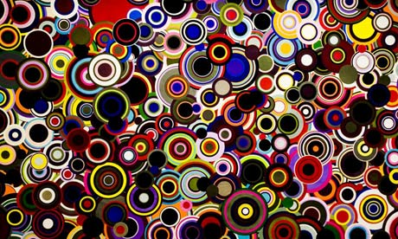

Hoewel Kher zelf geen bindi draagt, werd ze geïntrigeerd door de betekenis en het doel binnen de samenleving.¹⁵ De massaproductie van het object suggereert het enorme gebruik van de bindi. Toch is het een voorwerp dat een grote geestelijke en culturele connotatie met zich meedraagt. Het is een perfect voorbeeld van het menselijke verlangen om betekenis toe te schrijven aan objecten. Zo ontstaat het idee van een geconstrueerde identiteit, eerder dan dat deze eigen is aan iemand. Door de bindi op een herhalende manier te gebruiken in haar werk, creëert Kher naar eigen zeggen ‘een nieuwe taal’. Door acties zoals deze daagt Kher de sociale constructies en de macht die wij daaraan toeschrijven uit.¹⁶ Het werk The nemesis of nations uit 2008 is hier een voorbeeld van. (zie afb. 1.)
Afb. 1. Bharti Kher, The nemesis of nations, 2008, Installatie met bindis, afmetingen onbekend, Serpentine Gallery, Londen.
De toepassing van de bindi vertegenwoordigt een ononderbroken ritueel dat dagelijks wordt beoefend door miljoenen Indiase vrouwen. Dit soort handelingen worden door antropoloog Marcel Mauss beschreven als 'technieken van het lichaam', die net als andere fysieke disciplines zoals consumptie en eten, herhaaldelijk en periodiek zijn. Duizenden bindis op oppervlakte plakken vereist een soort van machineachtige herhaling die kan leiden tot uitputting en entropie, maar voor Bharti Kher is het een meditatieve oefening.¹⁷
¹⁵ Feminist Art Archive (zie noot 9).
¹⁶ Feminist Art Archive (zie noot 9).
¹⁷ K. K. Agarwal, The In-Between Worlds of Bharti Kher, tent. Cat. Langford
Town (Gallery SKE) 2006. p. 10.

Bharti Kher gebruikt de bindi als rode draad in haar werk, om een fysieke vorm te geven aan het eeuwenoude idee van ‘Indra’s Net’. In de boeddhistische filosofie is Indra’s Net (ook wel bekend als Indra’s parels of Indra’s juwelen) een metafoor, gebruikt om het concept van leegte en het beginsel van de onderlinge afhankelijkheid van alle verschijnselen te verklaren als gevolg van de wederzijdse afhankelijke aard van oorzaak en gevolg. De herhaalde toepassing van de Bindi in een reeks van concentrische cirkels en patronen produceert een oneindige effect. Waardoor er een parallel wordt getrokken tussen de Bindi en Indra’s net, die volgens de boeddhistische filosofie een reflectie is van alle andere parels in zijn web, of in dit geval van de bindis.¹⁸
In haar werk overstijgt de bindi het massageproduceerde betekenisloze voorwerp, dat het in het hedendaagse India geworden is, en wordt het een krachtig en symbolisch middel. Kher signaleert een behoefte aan sociale verandering en daagt de rol van de vrouw die verankerd ligt in de Indiase traditie uit. Ook geeft zij commentaar op de verzakelijking en commercialisering van de bindi tot modeaccessoire.¹⁹
Een andere manier waardoor Bharti Kher de toeschouwer opnieuw dwingt te kijken naar en te oordelen over de betekenis van deze rituelen, is het gebruik van Hybriden.²⁰ Een voorbeeld hiervan is haar werk Arione uit 2004. (zie afb. 2.) Dit beeld is een mixed media sculptuur van een gehybridiseerde Amazone vrouw. We zien een vrouw die een dienblad draagt met daarop cupcakes, ze draagt een holster met een pistool en ze heeft verder bijna geen kleding aan. Het meest schokkende aspect van het beeld is nog wel het linkerbeen van de vrouw. De rest van het lichaam ziet er menselijk uit, maar haar linkerbeen is gemodelleerd naar de vorm van een paardenbeen. Toch is de algehele samenstelling van dit werk eerder gedempt. Het schreeuwt zijn absurditeiten niet naar de kijkers, in plaats daarvan wacht het om ontdekt te worden. Dit effect wordt bereikt door de kleuren en de decoraties minimaal te houden. De donkere kleding, het pistool en haar donkere haar lijken een decor te zijn voor de fel roze cupcakes die ze vasthoudt. Het duurt waarschijnlijk even voordat de toeschouwer doorheeft dat er iets niet klopt aan het beeld.
¹⁸ Agarwal 2006 (zie noot 17), p. 10.
¹⁹ Hauser & Wirth Gallery (zie noot 8).
²⁰ Feminist Art Archive (zie noot 9).

Afb. 2. Bharti Kher, Arione, 2004, mixed media, 180 x 50 x 50 cm,
Galerie Perrotin, Parijs.

Het werk brengt kwesties over ras en seksuele identiteit onder de aandacht bij de toeschouwer. Door de aandacht van de kijker in eerste instantie naar de cupcakes te trekken, lijkt het werk de traditionele rol van de vrouw en etnische minderheden in onze samenleving aan te geven.²¹ In de loop van de geschiedenis werden deze mensen gedwongen om de blanke man te dienen. Arione’s paardenbeen versterkt deze relatie met het verleden en het herinnert de kijkers aan de sociale hiërarchieën die ooit (en tot op zekere hoogte nog steeds) bestonden. De blanke man werd gezien als superieur aan de rest. Anderen werden gezien als minderwaardig en hun intelligentie en hun belangen werden gelijkgesteld aan die van een dier. De vrouwelijke figuur in Arione trekt deze traditionele rollen in twijfel. Het pistool dat zij draagt is een teken van macht, dit staat in sterk contrast met de historische oordelen van zwakte die aan culturele minderheden werden toegekend. Kher moedigt de toeschouwer aan om na te denken over deze sociale constructies en machtsverhoudingen.²² De associat ie met zwakheid is slechts de projectie van de toeschouwer op het beeld. Dit wordt bevestigd door hoe makkelijk dit figuur macht krijgt door de simpele toevoeging van het pistool.
²¹ Feminist Art Archive (zie noot 9).

In een reactie op de onderdrukking van vrouwen in India, stelt Kher met een aantal van haar werken de huiselijke tirannie die het leven van vele vrouwen definieert aan de kaak.²³ The Girl with the Hairy Lip said No uit 2006 is hier een voorbeeld van. (zie afb. 3.)
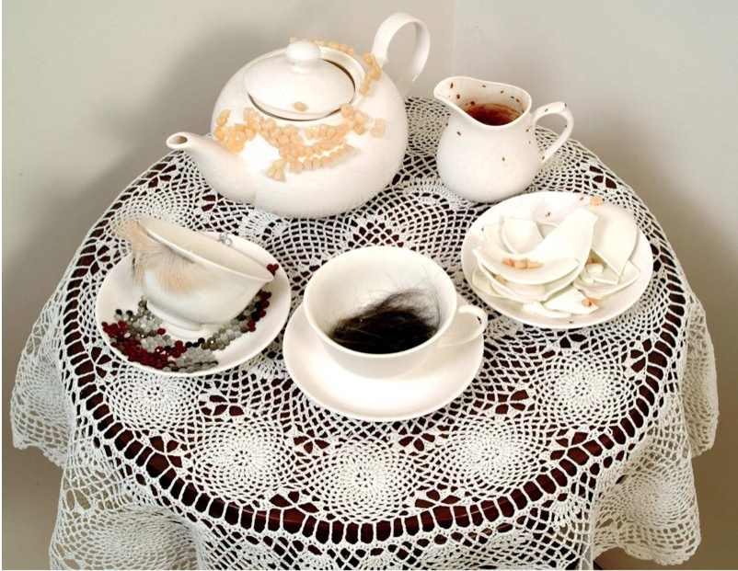
Afb. 3. Bharti Kher, The Girl with the Hairy Lip said No, 2006, houten tafel, haar, bindis, katoen, keramiek, tanden, 76 x 51 x 51 cm, Galerie Perrotin, Parijs.

²² Feminist Art Archive (zie noot 9).
²³ S. Jaideep. ‘Chair Bazaar’, Time Out, 24 Dec. 2010.<http://www.timeout
bengaluru.net/art/featuresfeatures/chair-bazaar> (12 juni 2013).

Het tafereel stelt een theekransje voor, dat bestaat uit een houten tafel met een delicaat gehaakt tafelkleedje en een keramische theeset er boven op. Wanneer er echter beter gekeken wordt, zien we dat de theeset is voorzien van tanden, bindis en plukken haar. Het fundament van deze scene is erg basic, het witte tafellaken en het gebroken witte theeservies zijn zelf erg minimalistisch en onopvallend. Ze vertegenwoordigen een zeer formeel en sereen theepartijtje. Dit wordt verstoord door de andere objecten in het werk. Doordat deze voorwerpen zeer donker zijn, worden ze meteen naar de voorgrond gebracht. Hun contrast met de witte ‘achtergrond’ benadrukt hun belang in het werk. Het trekt de aandacht van de toeschouwer naar zich toe en weg van het theeservies.
Het stuk onderzoekt letterlijk de verbrijzelde illusies van de samenleving. De scène houdt verband met de Engels traditie van ‘afternoon tea’. Tegelijkertijd verwijst het naar het Indische ritueel, waarbij de bruid wordt geïnspecteerd tijdens een theekransje, in samenhang met het gearrangeerde huwelijk.²⁴ De primaire verwijzingen naar deze culturele tradities zijn de bindis die verwijzen naar het Indiase huwelijk en het theeservies, dat verwijst naar de afternoon tea in Engeland. Beide gelegenheden zijn beladen met formaliteiten, regels bedacht door de samenleving. Bharti Kher verstoort deze rituelen door een puinhoop te creëren. Het gebruik van menselijke delen, zoals het haar en de tanden, brengt de menselijke factor bij deze rituelen onder de aandacht. In plaats van zich te concentreren op de immateriële maatschappelijke regels, wordt de toeschouwer eraan herinnerd dat in het hart van dit alles, deze regels zijn gemaakt door mensen en de invloed die zij hebben op mensen. Door tanden en haren te gebruiken, onderdelen van het menselijk lichaam die niet essentieel zijn voor het leven, creëert Kher de suggestie dat deze regels makkelijk verwijderd kunnen worden. Wij geven zoveel betekenis aan rituelen, terwijl ze in werkelijkheid niet essentieel zijn voor het menselijk leven.²⁵
Zowel Arione als The Girl With the Hairy Lip said No vertellen een verhaal over de sociale vorming van een identiteit. Kher maakt gebruik van hybridisatie om te onderzoeken hoe een persoon door verschillende sociale factoren wordt ‘gemaakt’ als een soort menselijk mozaïek. Deze samenstelling van verschillende eigenschappen laat zien dat een mens niet kan worden gedefinieerd door de eenvoudige eigenschap zoals hun ras of geslacht. Kher laat de toeschouwers twijfelen aan de culturele labels die worden opgedrongen aan mensen.²⁶ In Arione maakt Kher dit duidelijk door fysieke kenmerken naast elkaar te plaatsen die doorgaans als tegenstrijdig worden gezien. (vrouwelijkheid en het wapen) In The Girl With the Hairy Lip said No bereikt Kher dit effect door de scène te verstoren en er een puinhoop van te maken. Beide werken gebruiken tegenstellingen als instrument om de toeschouwer na te laten denken over kwesties als identiteit. De kunstenaar maakt het ‘normale’ in haar werk ongewoon, waardoor er een storend beeld ontstaat waar moeilijk naar te kijken is. Dit benadrukt juist de absurditeit en de grofheid van onze eigen sociale normen en waarden.
²⁴ Feminist Art Archive (zie noot 9).
²⁵ Feminist Art Archive (zie noot 9).

Een analyse van Bharti Kher’s werken in relatie tot die van andere kunstenaars dient als toelichting om haar commentaar op sociale ideologieën nogmaals te benadrukken. Het schilderij van Paul Trouillebert Servante du Harem (the Harem Servant Girl) uit 1874 ( zie afb. 4.) toont een opvallende gelijkenis met Kher’s Arione. Op het schilderij zien we een realistisch geschilderde topless vrouw, gehuld in kleding die wij zouden thuisbrengen in het Midden-Oosten. Zij draagt een dienblad met een hooka (waterpijp) erop. Het schilderij is representatief voor de westerse ideologieën over ras en geslacht.²⁷ Deze vorm van oriëntalisme wekt een zeker essentialisme op, dat voor elke soort entiteit al karakteristieken en eigenheden voor hem heeft gecreëerd. Zo heeft elke entiteit vaste en bepaalde eigenheden die ‘typerend zijn’ voor die specifieke bevolking. Deze manier van kijken biedt een zeer beperkt perspectief. Het positioneert de andere cultuur als ‘anderen’ en staat de westerse kritiek toe om de gebruiken van andere culturen te bekritiseren, zonder aan zelftreflectie te doen. Het woord ‘Servant’ in de titel van het schilderij zorgt voor een opzettelijke negatieve connotatie en wordt versterkt door de westerse opvattingen over Harems.
Het doel van de vrouw in het schilderij is duidelijk. Haar borsten zijn niet alleen ontbloot, maar ze worden ook nog benadrukt doordat ze centraal op het werk zijn afgebeeld en doordat deze het lichtste deel van het schilderij zijn. Door de aandacht van de toeschouwer direct naar de borsten te trekken, creëert Trouillebert een beeld over de
²⁶ Jaideep 2010 (zie noot 23).
²⁷ Feminist Art Archive (zie noot 9).

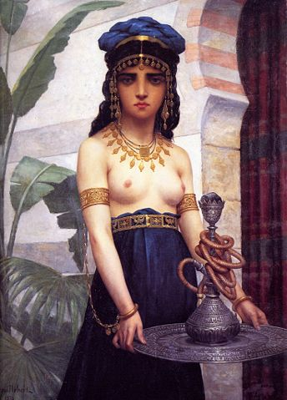
Afb. 4. Paul Trouillebert, Servante du Harem, 1874, olieverf op doek, Musée des Beaux- Arts, Nice.

belangrijkste functie van het meisje. Ze worden verder ‘ontmenselijkt’ doordat zij wordt voorgesteld als een dienstmeid. Deze afbeelding draagt bij aan het gemeenschappelijke beeld dat vrouwen en etnische minderheden er zijn om anderen te dienen. Door het meisje af te beelden als de ‘ander’, maakt de kunstenaar van haar een ‘object’ zonder ethische gevolgen. Als etnische vrouw is zij al minderwaardig en haar borsten zijn objecten van seksualisering. Haar taak is om de ander, de blanke man, te dienen en ze heeft geen eigen identiteit, ze is gewoon de exotische ‘ander’.
Het schilderij van Paul Trouillebert is niet ongebruikelijk voor deze tijd. Hierdoor zijn de overeenkomsten tussen dit werk en Bharti Kher’s Arione vrij strategisch. Het werk van Kher laat de toeschouwer met een kritisch oog kijken naar dit soort schilderijen. De ontblote borsten in Arione werken niet als objectivering van het lichaam, maar ze dwingen de kijker om kritisch na te denken over de objectivering van vrouwen in onze samenleving. Het onderscheid dat we kunnen maken tussen de functie van de borsten in deze twee werken is geheel te danken aan de interactie van het werk met de toeschouwer. Trouillebert’s schilderij is geen imposant stuk, de presentatie is ingetogen en lijkt een heel feitelijk kunstwerk te zijn. Kher’s sculptuur daarentegen is zeer schokkend en het geeft de toeschouwer geen tijd om te ontspannen tijdens de observatie. Het beeld geeft de kijker een ongemakkelijk gevoel, hierdoor gaat de kijker kritisch nadenken over identiteit wanneer hij zijn onbehagen probeert te begrijpen.
Bharti Kher laat zien dat feministische kunst meer kan doen dan alleen een representatie geven van de seksuele tendensen die er in onze samenleving zijn. Haar werk laat ons meer zien dan ‘dit is seksistisch, dus daarom is het slecht’, iets dat veel mensen misschien zouden verwachten van feministische kunst. Kher kijkt naar de manier waarop wij bepaalde betekenissen toekennen aan zekere objecten en karakteristieken. Ze is van mening dat deze toekenningen geworteld zitten in onze cultuur. Het feminisme in haar kunst wordt gebruikt om deze toegeschreven betekenissen uit te dagen.²⁷ Vrouwenlichamen worden in onze samenleving vaak geseksualiseerd en geobjectiveerd. Hun acties worden vaak gedefinieerd als typische vrouwelijke eigenschappen (emotioneel, dramatisch, etc.). Deze associaties zijn onderdrukkend omdat zij de mogelijkheden en de individualiteit van de vrouw ontkennen. Zij gaan ervan uit dat een vrouw kan worden gedefinieerd door haar geslacht en dat deze oppervlakkige definitie genoeg is om haar waarde te bepalen. Kher weigert om deze veronderstellingen te aanvaarden en daagt de toeschouwers met haar werk uit en probeert hen te wijzen op hun herkomst.
²⁸ Feminist Art Archive (zie noot 9).

Chitra Ganesh

Chitra Ganesh is van Indiase afkomst, maar ze is geboren en getogen in de Verenigde Staten. In de VS heeft ze een rijk gevuld palet aan inspiratie opgedaan. Haar werk bevat elementen van zowel de iconografie van de Hindoe, Griekse en boeddhistische mythologie en negentiende-eeuwse Europese portretkunst en sprookjes.²⁹ Ook de hedendaagse beeldencultuur dient als inspiratiebron: songteksten, de psychedelica van de jaren zestig, Bollywood posters, feministische tijdschriften, anime, science fiction en stripboeken. In haar werken verbindt Ganesh de mythische verhalen aan de geschiedenis.³⁰ De vrouwelijke personages van de verhalen krijgen in haar verhalen de centrale hoofdrol, terwijl deze in de heroïsche mythes meestal als bijrol fungeerden. In haar beeldtaal, die zich kenmerkt door de erotische en surrealistische geladenheid, zijn de vrouwen juist de krachtige rebellen die hun eigen lot en dat van anderen uitdagen.
‘My interest in using certain kinds of line quality as a key element in communicating visual narrative – has always been a part of my work. The sculptural elements in my work, which are frequently mass-produced, whether these are party confetti used to stuff Easter baskets, or printed canvas fragments of iconic eyes, taken from Bollywood album covers and hand-painted idols of Hindu deities, activate a conversation between more traditional processes such as hand-carved linoleum prints and the centuries old tradition of site-specific painting, with the digitization of images and the centrality of cheap mass production that have come to dominate our everyday experience of 21st century visual culture. By overlapping a variety of palettes and visual languages, and incorporating both sculptural and textual elements into the work, I aim to provide the viewer with multiple points of entry into alternate mythologies of sexuality, femininity and power, where untold stories rise to the surface.’ ³¹
Ganesh onderzoekt in haar werk de sociale codes die door de massamedia en de huidige beeldcultuur in India worden afgegeven. Ze legt in haar werk de nadruk op het geweld en de kunstmatigheid die vrijwel altijd samen gaan met populaire afbeeldingen van klasse en sekse. In haar werken verkent Ganesh de problematiek van de representatie in het postkoloniale tijdperk.³²
²⁹ Bio Chitra Ganesh, op www.chitraganesh.com, < http://www.chitraganesh.
com/about.html> (12 juni 2013).
³⁰ ‘Chitra Ganesh, She; The Question’, Göteborgs Konsthall, <http://www.konst-
hallen.goteborg.se/prod/kultur/konsthallen/dalis2.nsf/535e371e7fd657aec1
256a5c0045675f/ebb3eea113b94514c1257a920044304c!OpenDocument>
(12 juni 2013).
³¹ ‘In Conversation with Chitra Ganesh & Simone Leigh on ‘Divine Horsemen’’,
Museumviews, <http://museumviews.com/2011/01/chitra-ganesh-simone-
leigh-on-divine-horsemen/> (12 juni 2013).

In Twisted uit 2001 zien we Ganesh zelf. (zie afb. 5.) Ze ligt hier verdraaid op een bed van bladeren ergens diep in het bos. Ze lijkt moeite te hebben om haar draai te vinden in haar gedetailleerde kostuum. Het geheel wordt verlicht door kunstlicht. Voor de toeschouwer wordt het bijna onmogelijk om te achterhalen wat er gebeurd zou zijn met de uitgestrekte centrale hoofdpersoon die wel van een andere wereld afkomstig lijkt. Het werk refereert sterk aan de opvattingen over de benarde situaties van vrouwen in het moderne India. Eveneens wil Ganesh met dit werk verwijzen naar de klassieke opvatting dat vrouwen ondergeschikt zijn aan de man.³³
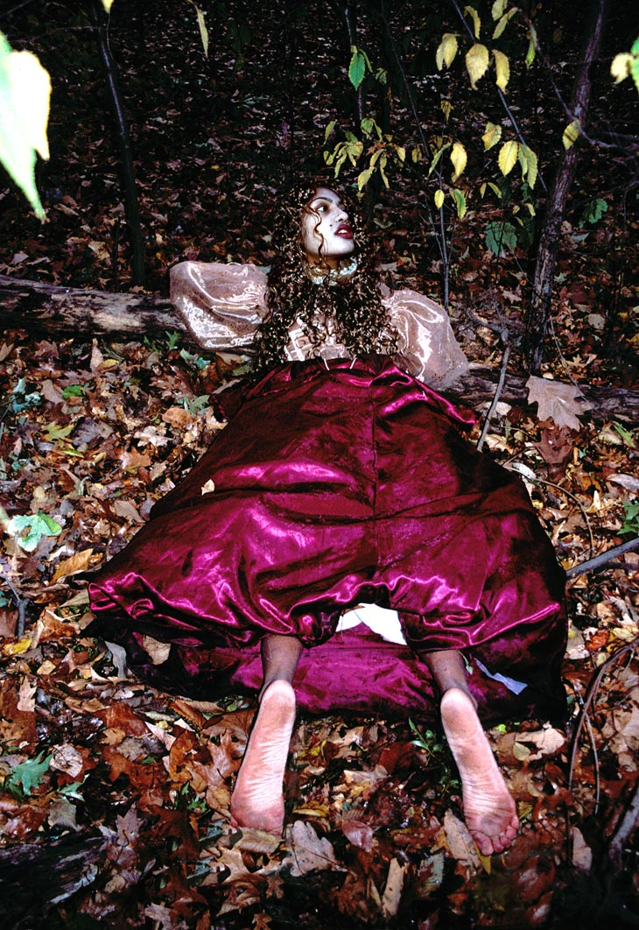

Afb. 5. Chitra Ganesh, Twisted, 2001, digitale C-print, 76 x 52 cm, The Saatchi Gallery, Londen.

³² Bio Chitra Ganesh (zie noot 29).
³³ ‘Chitra Ganesh, Twisted’, Saatchi Gallery, <http://www.saatchigallery.com
/artists/artpages/chitra_ganesh_twisted.htm> (12 juni 2013).

Ze probeert in haar werk de vrouw op een tegenstrijdige manier weer te geven, zowel als dader als slachtoffer, als tegelijkertijd meegaand als subversief.³⁴ Het Bollywoodsysteem is een belangrijk voorbeeld van deze tegenstellingen: hoewel het bepaalde structuren van het West-Hollywoodsysteem probeert te weerspiegelen heeft het enkel het koloniale kader overtroffen. Bollywood wordt een steeds een grote en machtige instelling met haar eigen mythologieën.³⁵ Voorbeelden hiervan zijn het herstel van de vrouwelijke deugd door mannelijke autoriteit en de noodzaak van een heteroseksuele unie. Deze zijn allemaal nauw verbonden met de 'authentieke' cultuur van India. De werken van Ganesh ontmantelen deze mythologieën.³⁶
Haar kunstwerken laten zien hoe de vrouwelijke seksualiteit is gerationaliseerd, en hoe seksuele codes door de representatie worden vastgesteld. In haar werk wil ze deze visuele regimes van fictieve verhalen ophelderen en de feiten ervan blootleggen.
Naast het Bollywoodsysteem gebruikt Chitra Ganesh ook de Indiase stripboeken Amar Chitra Kathas als inspiratiebron voor haar werk. In deze stripboeken worden religieuze en culturele verhalen, gebaseerd op de hindoeïstische mythologie en Zuid-Aziatische geschiedenis, op grote schaal gepresenteerd aan een breed publiek. Ze zijn bedoeld om kinderen van zowel Zuid-Azië (India, Pakistan, Sri Lanka, Tibet, Bangladesh, Nepal, Bhutan en Myanmar) als ook de diaspora (Canada, Engeland, de VS, Australië) over de culturele geschiedenis van Zuid-Azië te leren. Net als de collecties van de sprookjes van Grimm, Griekse mythen, vampier verhalen, of andere populaire folklore, bieden Amar Chitra Katha Stripboeken normatieve modellen voor burgerschap, nationalisme, religieuze expressie, gedrag van het publiek en seksualiteit. Net als het Bollywoodsysteem schetst de Amar Chitra Katha een seksueel gerationaliseerd beeld van de vrouw.³⁷
Het ideologische standpunt van de Amar Chitra Katha over vrouwen staat aan de binnenzijde van de omslag geschreven in het in 1977 verschenen nummer Ranak Devi. De status van vrouwen in India is door de eeuwen heen geconditioneerd door sociale, economische en politieke factoren. In het oude India werden vrouwen met respect behandeld. Hoewel vrouwen onder de bescherming van de man vielen, hoefden zij niet in afzondering te leven. Ze waren niet beperkt in hun bewegingsvrijheid en ze hadden ook recht op onderwijs. Vrouwen kregen geleidelijk aan een steeds slechtere positie en hadden uiteindelijk bijna geen maatschappelijk belang meer. In het middeleeuwse India werd de vrouw beperkt tot het huishouden, op veilige afstand van de gevechten en bedreigingen. Ondanks deze voorzorgsmaatregelen werden vrouwen toch nog geregeld een hulpeloos slachtoffer of pionnen tijdens de machtspelletjes van rivaliserende koningen.³⁸ Het beeld dat de Amar Chitra Katha stripboeken ons schetst van de geëmancipeerde vrouw bereikt het effect dat er een stereotype ontstaat. De vrouwen in deze verhalen worden geschetst door mannen die vanuit hun mannelijke standpunt kijken naar de vrouw.
³⁴ Saatchi Gallery (zie noot 33).
³⁵ ‘Artist Statement’ op www.chitraganesh.com, < http://www.chitraganesh.
com/ptstatement.html> (12 juni 2013).
³⁶ Artist Statement (zie noot 35).
³⁷ ‘Digital Collages’ op www.chitraganesh.com, <http://www.chitraganesh.
com/dc.html> (12 juni 2013).

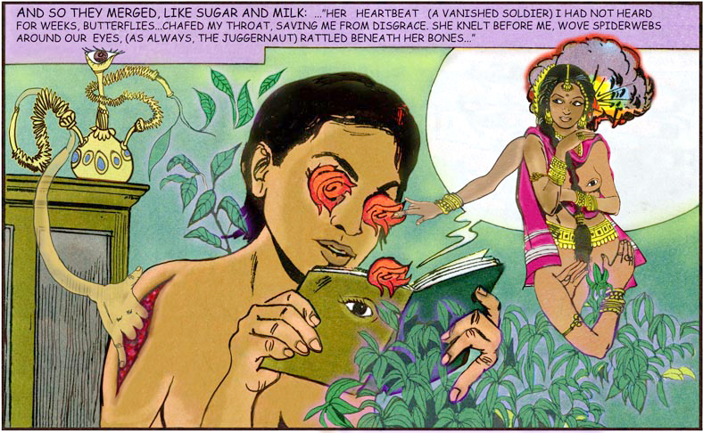

Afb. 6. Chitra Ganesh, Milk and Sugar, 2008, digitale print, 66 x 105 cm. Thomas Erben Gallery, New York
De in New York wonende kunstenaar Chitra Ganesh studeerde literatuur en schilderkunst. Voor Ganesh lijkt het stripboek de belichaming en de instandhouding om een pervers gevoel van goed en kwaad te vertegenwoordigen.³⁹ Dergelijke verhalen zijn het centrum van de klassieke Indiase literatuur. De gestileerde vereenvoudiging van deze Indiase verhalen staat centraal in het werk van Ganesh. In 2011 vond in het Andy Warhol Museum in Pittsburgh de expositie ‘The Word of God’ plaats waar onder andere werken van Chitra Ganesh zijn tentoongesteld. Een van de kunstwerken die op deze tentoonstelling te zien was is haar werk Tales of Amnesia uit 2002. Deze serie bestaat uit 21 verschillende werken, waaronder Milk and Sugar uit 2008. (zie afb. 6.) In dit werk en in de rest van de serie confronteert Ganesh de toeschouwer met opvattingen over de rol van de vrouw als onderdanig. Voorbeelden van de Amar Chitra Katha, de stripboeken die Ganesh inspireerde, werden in de galerie tentoongesteld in vitrines of neergelegd zodat bezoekers er in konden lezen. Zo kon men het werk en de originele stripverhalen goed met elkaar vergelijken.⁴⁰
³⁸ N. Chandra, The Amar Chitra Katha Shakuntala: Pin-Up or Role Model?, 2010,
p. 4.
³⁹ Digital Collages (zie noot 37).

De serie Tales of Amnesia laat ons beelden zien van afgehakte vingers die zijn vastgemaakt aan de tong van een wildogende vrouw en bij een ander figuur zijn haar ogen vervangen door rode rozenknoppen. Ganesh wil met Amnesia opkomen voor gelijkheid in kwesties als macht en seksualiteit. Ze probeert hierbij alternatieve modellen voor vrouwelijkheid en kracht te zoeken. Ganesh geeft haar machtige karakter Amnesia de mogelijkheid om het oorspronkelijke verhaal uit te dagen. Voor Ganesh, zijn zulke vooropgezette sociale codes altijd al sterk beïnvloed door religie en literatuur en zij wil deze met haar werk reconfigureren. Ze wil het vrouwelijke lichaam losmaken van de mannelijke blik die dit lichaam misschien zou objectiveren.⁴¹
Evidence of Past Lives uit 2005 is een installatie die zich in het Jersey City Museum bevindt. (zie afb. 7.) Door rechtstreeks op de muur te schilderen geeft dit de kunstenaar de mogelijkheid om te spelen met het formaat, diepte en perspectief. Het werk is geïnspireerd door verschillende mythologische bronnen. Zo zien we bijvoorbeeld Rakshasi, de slechte geest van de Indiase Hindoeïstische goden en de veelhoofdige Hydra uit de Griekse mythologie terug in het werk. Rakshasi staat centraal voor de vrouwelijke figuur⁴². Zij wordt hier afgebeeld als zowel gemeen en verleidelijk tegelijkertijd. Haar grote bloederige mond heeft scherpe hoektanden. Haar lange slanke armen zijn dodelijke wapens, terwijl een gapend derde oog haar voorhoofd siert. De Hydra is op de grond gevallen met een wond aan haar nek en het lijkt erop dat Rakshasi de strijd heeft gewonnen. Hiermee kan er een parallel getrokken worden naar de strijd tussen het Oosten en het Westen, waarin politieke en religieuze conflicten al eeuwenlang gevoerd worden. Dit zie we ook terug in de titel van het werk.⁴³
Ook in deze installatie vinden we de seksuele spanning terug die kenmerkend is voor het werk van Ganesh. Misschien zijn de figuren niet in strijd met elkaar maar bevinden ze zich eerder in een soort 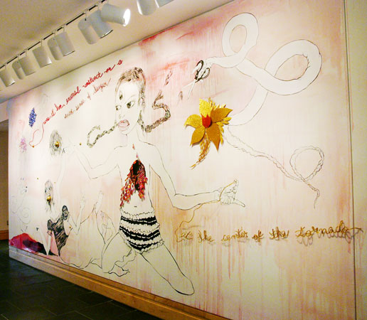omhelzing. Mythologische verhalen gaan vaak over verkrachtingen en gewelddadige goddelijke erotiek. Dit geldt ook voor de dubbele connotatie van de voorstellingen, die van afgrijzen en verlangen.⁴⁴
⁴⁰ M. Thomas, ‘Comic-book style brings home ‘Word of God(ess)’ exhibition to
the Warhol’, Post-Gazette Pittsburgh, 17 augustus 2011.
⁴¹ Thomas 2011 (zie noot 40).
⁴² B. Genocchio, ‘This mural devours it’s viewers, Art Review, 24 juli 2005.
⁴³ Genocchio 2005 (zie noot 42).

Afb. 7. Chitra Ganesh, Evidence of Past Lives, 2005, mixed media installatie, Jersey City Museum.

De werken van Chitra Ganesh proberen een ruimte te creëren voor verhalen die zich buiten de visuele regimes bevinden, die door stripboeken, tijdschriften en Hindi films in stand worden gehouden. In India bepaalt het Bollywoodsysteem voor een groot deel het algemene beeld van vrouwen. Ook in de bekende Indiase stripverhalen, die dienen als educatieve middelen om kinderen over hun cultuur te leren, zien we dat er een seksueel geobjectiveerd beeld wordt geconstrueerd door deze visuele cultuur. In haar werken geeft Ganesh een eigen draai aan deze mythologische verhalen en spelen de vrouwelijke personages de centrale rol. Ze wil niet dat haar werk deze ideologieën probeert te vervangen door een etnisch correcte weergave van de werkelijkheid te ontwikkelen en ze zijn ook niet bedoeld om het geïdealiseerd model van de vrouw te herstellen. Integendeel, Ganesh wil juist deze dominante visuele systemen aan te tand voelen door de vraag te stellen hoe deze beelden worden geconstrueerd binnen de sociale maatschappij en dan met name door de visuele beeldcultuur. Net als Bharti Kher weigert Ganesh deze veronderstellingen, gecreëerd door onze eigen maatschappij te accepteren.
⁴⁴ Genocchio 2005 (zie noot 42).

Conclusie
De vrouwelijke kunstenaars Bharti Kher en Chitra Ganesh gaan beide op zoek naar sociale codes die een rol spelen bij het ontstaan van de vrouwelijke identiteit. Door de globalisering zijn thema’s als identiteit actuele onderwerpen in de kunstwereld. Door wat wordt onze identiteit bepaald? Verschillen tussen Oosterse en Westerse culturen spelen hierbij een belangrijke rol. Kher en Ganesh onderzoeken de sociale codes die door de massamedia en de huidige beeldcultuur in India worden afgegeven. Beide kunstenaars zijn de kinderen van Indiase diaspora. Ze hebben beide een opvoeding gehad in de Verenigde Staten en zijn van kleins af aan opgegroeid met twee culturele achtergronden, ook al brengt Bharti Kher haar volwassen leven door in New Delhi, werkt en woont Chitra Ganesh in New York. Ze zien allebei hoe verschillende culturen denken over de rol van vrouwen en hun identiteit. Hoewel ze beide in hun werk de seksuele tendensen en de representatie hiervan in onze samenleving ter discussie willen stellen, doen ze dit beide op een eigen manier.
Bharti Kher probeert de relatie tussen de kijker en het object te veranderen. Zij ziet hoe wij bepaalde betekenissen toekennen aan objecten. Ze is van mening dat deze toekenningen geworteld zitten in onze cultuur, door onze gebruiken en rituelen. Kher probeert een diepere blik te werpen op het probleem en vraagt zich af hoe seksisme als een sociale constructie functioneert. Kher moedigt de toeschouwer aan om na te denken over deze sociale constructies en machtsverhoudingen. Kher richt zich hierbij niet alleen op de Indiase cultuur, maar ook op de westerse cultuur. Het is de westerse blik die vol zit met vooringenomen ideologieën over ras en geslacht. Dit geldt zeker ook voor de Indiase samenleving en ze heeft dan ook kritiek op hoe in beide samenlevingen vrouwenlichamen worden geseksualiseerd en geobjectiveerd.
De kritiek van Chitra Ganesh op de representatie van de vrouw in de samenleving is van gelijke aard. Toch richt zij zich voornamelijk op de Indiase beeldcultuur en hoe deze heeft bijgedragen aan het algemene beeld van de Indiase vrouw. Visuele regimes als Bollywood en de Amar Chitra Katha dragen bij aan het algemene beeld en de identiteit van de vrouw. De vrouw heeft een nevengeschikte taak naast die van de man. Ganesh legt vooral de nadruk op het geweld en de kunstmatigheid die met deze populaire afbeeldingen van klasse en sekse samen gaan. Ganesh bekritiseert met haar werk deze dominante visuele culturen die dit beeld van de vrouw hebben gecreëerd.
Ganesh en Kher proberen onze ogen te open en onze ideeën over seksualiteit en identiteit, die door eeuwenoude beelden en tradities in onze cultuur zijn ontstaan, kritisch te aanschouwen. Op welke manier wordt deze gekoppeld aan de identiteit van de vrouw? Wat kunnen we doen om onze maatschappelijke machtsverhoudingen te veranderen om het vervolgens te kunnen elimineren? Vaak wordt ervan uitgegaan dat een vrouw kan worden gedefinieerd door te stellen dat zij een vrouw is met bepaalde vrouwelijke eigenschappen. Door de eeuwen heen is er met name door mannelijke representaties van de vrouw een bepaald beeld ontstaan van de vrouw en haar identiteit. Zowel Kher als Ganesh weigeren om deze veronderstellingen te aanvaarden en ze dagen beide deze vooringenomen ideologieën over ras en geslacht uit met hun werk. In hun werk gaan beide kunstenaars dieper in op de problemen die hierbij komen kijken en daarbij vragen zij zich af hoe seksisme als een sociale constructie functioneert. Ook onderzoeken ze hoe deze sociale constructies door de massamedia en de huidige beeldcultuur worden afgegeven. Ook dragen eeuwenoude tradities en rituelen bij aan de identiteit van de hedendaagse vrouw. Deze kunstwerken proberen onze opvattingen over seksualiteit en genderproblematiek een nieuwe impuls te geven en onze bestaande ideologieën van een frisse blik te voorzien.

Bibliografie

Afbeeldingen
Afb. 1. Bharti Kher, The nemesis of nations, 2008, Installatie met bindis, afmetingen onbekend, Serpentine Gallery, Londen. Foto: Felix Clay/Guardian, <http://www.guardian.co.uk/artanddesign/2008/ dec/15/art-india-serpentine-gallery>

Afb. 2. Bharti Kher, Arione, 2004, mixed media, 180 x 50 x 50 cm,
Galerie Perrotin, Parijs. Foto: Shankar Natarajan, Galerie Nature Morte, New Delhi, <http://www.perrotin.com/cn/Bharti_Kher-works-oeuvres-15640-39.html>

Afb. 3. Bharti Kher, The Girl with the Hairy Lip said No, 2006, houten tafel, haar, bindis, katoen, keramiek, tanden, 76 x 51 x 51 cm, Galerie Perrotin, Parijs. Foto: Galerie Perrotin, < http://www.perrotin.com/ Bharti_Kher-works-oeuvres-16011-39.html>

Afb. 4. Paul Trouillebert, Servante du Harem, 1874, olieverf op doek, Musée des Beaux-Arts, Nice. Foto: wikipedia, < http://commons. wikimedia.org/wiki/File:Trouillebert-servante_du_harem.jpg>

Afb. 5. Chitra Ganesh, Twisted, 2001, digitale C-print, 76 x 52 cm, Saatchi Gallery, Londen. Foto: The Saatchi Gallery, < http://www. saatchigallery.com/artists/artpages/chitra_ganesh_twisted.htm>

Afb. 6. Chitra Ganesh, Milk and Sugar, 2008, digitale print, 66 x 105 cm, Thomas Erben Gallery, New York. Foto: Chitra Ganesh, < http://

www.chitraganesh.com/dc7.html>

Afb. 7. Chitra Ganesh, Evidence of Past Lives, 2005, mixed media installatie, Jersey City Museum. Foto: Chitra Ganesh, <www.chitra ganesh.com/in8.html>

boeken
K. K. Agarwal, The In-Between Worlds of Bharti Kher, uitgave bij tent. Langford Town (Gallery SKE) 2006.

S. Merali e.a., India Contemporary, uitgave bij tent. Den Haag (GEM museum) 2009.

Artikelen

N. Chandra, The Amar Chitra Katha Shakuntala: Pin-Up or Role Model?, 2010.

B. Genocchio, ‘This mural devours it’s viewers, Art Review, 24 juli 2005.

T. Kitazume, ‘Rising consumerism in India offers Japan huge potential, experts say’, The Japan Times, 15 februari 2012.

M. Thomas, ‘Comic-book style brings home ‘Word of God(ess)’ exhibition to the Warhol’, Post-Gazette Pittsburgh, 17 augustus 2011.

Internet

‘Indiase verkracht in rijdende bus’, 12 december 2012 op NOS.nl <www. http://nos.nl/artikel/452563-indiase-verkracht-in-rijdende-bus.html> (12 juni 2013)

‘Women carving out bigger, bolder role in arts’, 5 maart 2013 op Indiatoday.nl <http://indiatoday.intoday.in/story/women-carving-out-bigger- and-bolder-role-in-arts/1/252691.html> (12 juni 2013)

‘Bharti Kher’, Arken Museum of Modern Art,<http://www.arken. dk/content/us/art/arken_prize/bharti_kher> (12 juni 2013)

‘Bharti Kher inevitable undeniable necessary’, Hauser & Wirth Gallery, <http://www.hauserwirth.com/exhibitions/503/bharti-kher-inevitable-undeniable-necessary/view/> (12 juni 2013)

‘Bharti Kher’, Feminist Art Archive, <http://courses.washington.edu/
femart/final_project/wordpress/bharti-kher/> (12 juni 2013)

S. Jaideep. ‘Chair Bazaar’, Time Out, 24 Dec. 2010, <http://www.timeoutbengaluru.net/art/featuresfeatures/chair-bazaar> (12 juni 2013)

Bio Chitra Ganesh, op www.chitraganesh.com,
<http://www.chitraganesh.com/about.html> (12 juni 2013)

‘Artist Statement’ op www.chitraganesh.com,
<http://www.chitra ganesh.com/ptstatement.html> (12 juni 2013)

‘Digital Collages’ op www.chitraganesh.com,
<http://www.chitra ganesh.com/dc.html> (12 juni 2013)

‘Chitra Ganesh, She; The Question’, Göteborgs Konsthall, <http://www.konsthallen.goteborg.se/prod/kultur/konsthallen/dalis2.nsf/535e371e7fd657aec1256a5c0045675f/ebb3eea113b94514c1257a920044304c!OpenDocument> (12 juni 2013)

‘In Conversation with Chitra Ganesh & Simone Leigh on ‘Divine Horsemen’’, Museumviews, <http://museumviews.com/2011 /01/chitra-ganesh-simone-leigh-on-divine-horsemen/> (12 juni 2013)

‘Chitra Ganesh, Twisted’, Saatchi Gallery, <http://www.saatchigallery. com/artists/artpages/chitra_ganesh_twisted.htm> (12 juni 2013)

